Wiktor Ludwiniak

**DOKUMENT TECHNICZNY PROJEKTU**

***[System zarządzania bazą danych]***

**PRZEDMIOT: PRACOWNIA PROGRAMOWANIA**

1. Tematyka projektu

* Projekt ma na celu oferowanie usługi, polegającej na umożliwieniu każdej osobie proste operowanie na bazie danych.
  + Użytkownicy po rejestracji i zalogowaniu mogą „wyklikać” układ własnej tabeli i operować na danych przez siebie dodanych do własnej tabeli.
  + Użytkownik będzie miał możliwość dodawania/edycji/usuwania/odczytu danych z tabeli.
  + Użytkownik może mieć dostęp do tych danych również poza stroną
  + Użytkownik prawdopodobnie będzie mógł ustawić swój avatar i nick

2. Diagram przypadków użycia

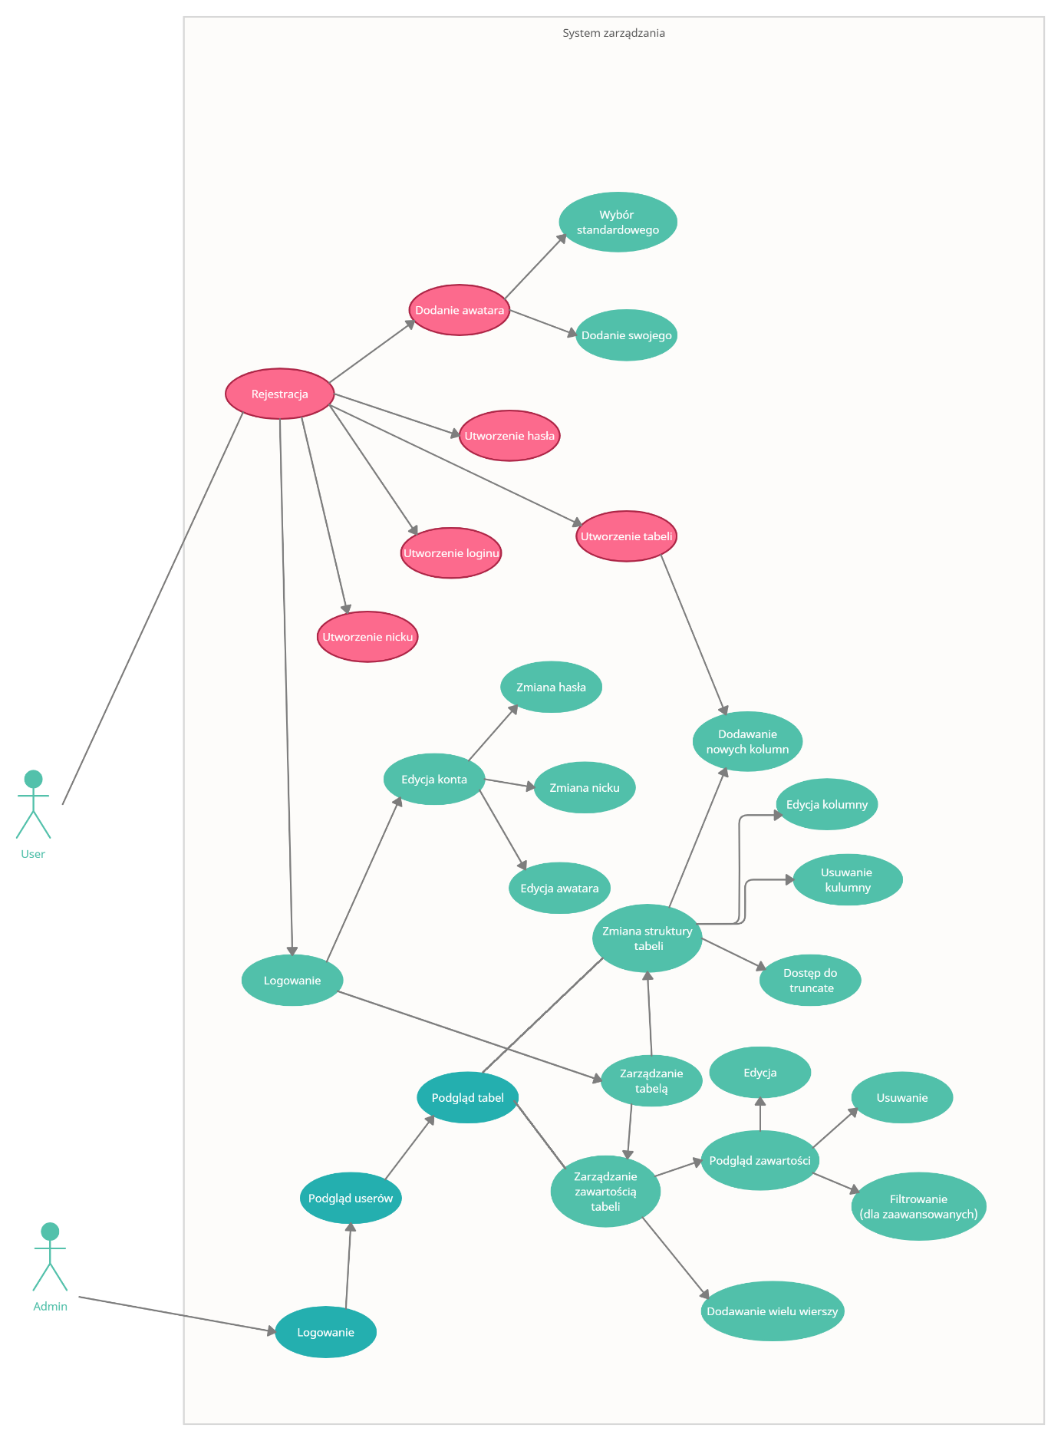

3. Opis techniczny projektu

*W tym miejscu proszę opisać w jaki sposób technicznie zrealizowany jest projekt, np. jaki model interakcji z użytkownikiem występuje w tej aplikacji, w jaki sposób przechowywane są dane, jak technicznie rozwiązane zostały napotkane problemy, etc.*

* System logowania/rejestracji
  + phpmyadmin
  + Baza główna w formie userID, login, nick, avatar, password. Baza seedów: login, seed. Hasło odpowiednio zaszyfrowane. Prawdopodobnie bcrypt. Dodatkowo tabela przechowująca nazwy tabel użytkowników znajdujących się w osobnej bazie danych
  + Baza poboczna. Przechowuje tabele utworzone przez użytkowników
  + Weryfikacja poprawności hasła
  + Sesja
  + Przy rejestracji wybranie loginu, nicku, hasła (silnego). Opcjonalnie awatar.
* System edycji konta
  + Możliwość edycji hasła
  + Edycja nicku
  + Nowy Awatar
* System tworzenia tabeli
  + Po rejestracji przeniesie użytkownika do kreatora tabeli.
  + Możliwość wyboru
    - Nazwy
    - Ilości kolumn
    - Typu danych
    - Czy pusta
* System edycji tabeli
  + Użytkownik otrzyma możliwość dodawania i edycji kolumn
* System dodawania/usuwania/edycji krotek
  + Dwa panele jeden dotyczący edycji i usuwania drugi dodawania
  + Edycja w formie popupu z możliwością zmiany każdej wartości.
* Konto administratora
  + Możliwość podglądu stworzonych danych (wyszukiwanie w nich)
  + Możliwość edycji dowolnej tabeli panel użytkownika + wpisanie własnego zapytania

Lista będzie rozwijania w trakcie tworzenia projektu (rozwijana o to w jaki sposób wszystko zostało zrealizowane)

4. Potencjalne możliwe problemy i zagrożenia (do części technicznej)

* Sposób rozwiązania haszowania hasła
* Upload plików przy zarządzaniu kontem
* Sesja i autoryzacja w przypadku pracy na tabeli użytkownika

5. Spis tabel bazy danych

* Baza główna przechowująca dane o użytkownikach
  + Tabela z userID, login, password
  + Tabela z userID, seed
  + Table z userID, nick, avatar
  + Tabela z userID, loginDate, loginHour
  + Tabela z userID, tableName,
  + Tabela z userID, tableEditDate
* Baza poboczna przechowująca tabele użytkowników
  + n/d

6. Lista zmian w dokumencie

|  |  |  |
| --- | --- | --- |
| Rewizja | Imię i nazwisko | Opis |
| 1 | Mirosław Szyper | Stworzenie szablonu dokumentu |
| 2 | Wiktor Ludwiniak | Dodanie poglądowych danych o projekcie |